
EL MEJOR COLEGIO

Trabajo Practico (ACTIVIDAD Nº1)

PROFE: Andrea Gómez

ALUMNO: Jorge Castro y Lisandro Tobar

AÑO: 2024

CURSO: 2do “A”

TEMA: Eras de la computacion

ACTIVIDAD Nº1 (ACTIVIDADES)

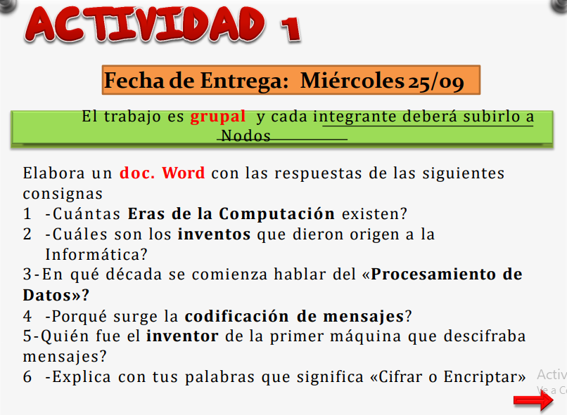
Actividades

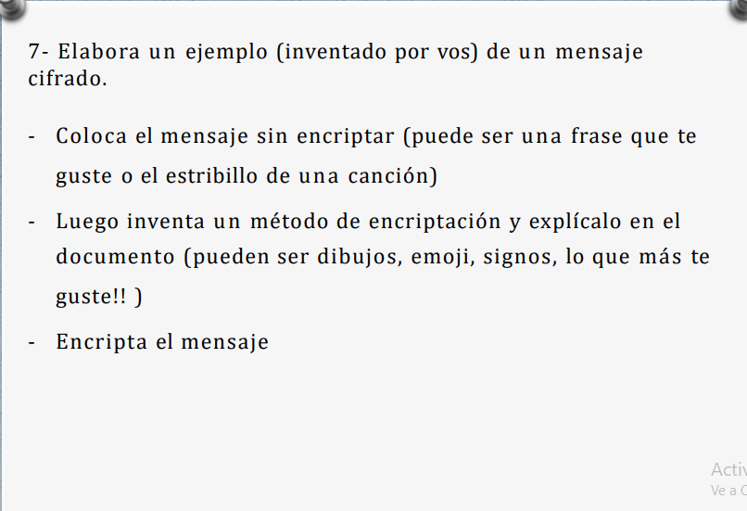

- RTA: La primera generación de 1954 a 1959: estaban construidas con electrónica de válvulas de vacío. Se programaban en lenguaje maquina.
La segunda generación de 1955 a 1964: la segunda generación remplazo a las válvulas de vacío por los transistores. Eran mas pequeñas y consumían menos electricidad.
La tercera generación de 1964 a 1971: Emergió con el desarrollo de circuitos integrados donde ponían miles de componentes electrónicos miniaturas.
La cuarta generación de 1971 a 1981: integraron mas componentes y apareció el microprocesador.
La quinta generación de 1981 a 1989: computadoras con mas tecnología e inteligencia artificial tanto el plano del hardware y software.
La sexta generación de 1990 a 1998: crearon computadoras llamadas NeXTstation que servia para jugar , estudiar y lo más importante trabajar.

- RTA:
1.Ábaco (c. 3000 a.C.): Primer instrumento de cálculo.
2. Máquina de calcular de Pascal (1642): Calculadora mecánica básica.
3. Máquina analítica de Babbage (1837): Primer diseño de computadora moderna.
4. Tarjetas perforadas (1801): Sistema para programar máquinas, inspirado por Jacquard.
5. Máquina tabuladora de Hollerith (1890): Usada para el censo, precursor de IBM.
6. electrónicos (décadas de 1940-1950): Desarrollo de máquinas como ENIAC.
7. Lenguajes de programación (década de 1950): Facilitaron la interacción humano-computadora.
8. Microprocesador (1971): Miniaturización de computadoras y desarrollo de PCs.
9. Internet (década de 1960 en adelante): Red que revolucionó la comunicación y el acceso a la información.

- RTA: El concepto de procesamiento de datos comenzó a desarrollarse en la década de 1950, junto con la aparición de las primeras computadoras electrónicas. Durante esta época, se empezaron a realizar tareas de procesamiento de datos de manera más eficiente y automatizada, inicialmente en entornos científicos y empresariales.

- RTA: La codificación de datos surgió como una respuesta a las creciente demandas de eficiencia, interoperabilidad, seguridad y gestión de grandes volúmenes de información en la era digital.

- RTA: El inventor de la primera máquina que se considera diseñada específicamente para descifrar mensajes fue Gottfried Wilhelm Leibniz.

- RTA: Cifrar o encriptar se refiere al proceso de transformar información original (llamada "texto plano") en una forma ilegible (llamada "texto cifrado") para proteger su contenido.

- FELIZ CUMPLEAÑOS LICHI, COMPRATE UN CELULAR

- Nuestro método de encriptación funciona con Emojis, el significado de cada emoji significa la palabra del mensaje .

- .
Feliz = 

Cumpleaños= 

Lichi = 

Comprate = 

Un Celular = 
MENSAJE ENCRIPTADO



Actividad N° 3

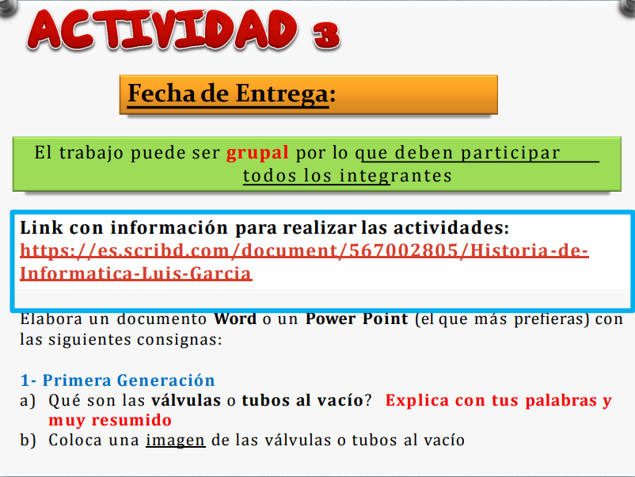
1)
- Es un componente electrónico utilizado para amplificar, conmutar, o modificar una señal eléctrica mediante el control del movimiento de los electrones en un espacio "vacío" a muy baja presión, o en presencia de gases especialmente seleccionados.

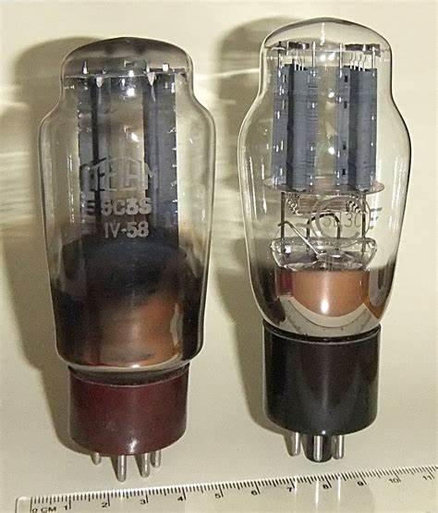

2) Tamaño y peso reducidos. - Permiten la miniaturización del equipo electrónico. - Opera con poco voltaje y consumo de electricidad mínimo. - No necesita período de calentamiento. - Funciona cuando se le suministra energía. - Genera poco calor.

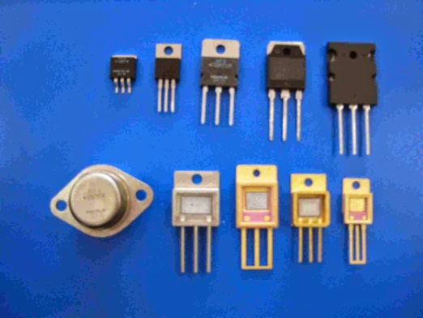

3)
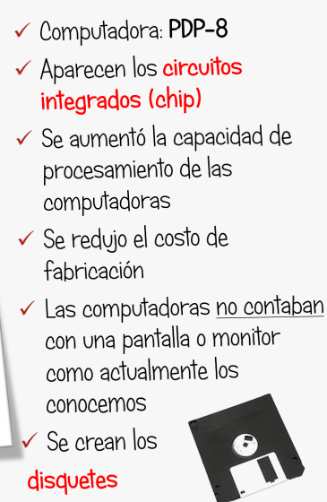

4) Este microprocesador impulsó varios desarrollos tecnológicos importantes:
- Mejora en la capacidad de procesamiento de gráficos y multimedia.
- Soporte para multitarea y aplicaciones más complejas.
- Reducción de costos en la fabricación de componentes electrónicos.

5) A) Creemos que la inteligencia artificial es una maquina programada por personas que la crearon con el propósito de resolver diversos problemas.
B) a nosotros nos salen que son 5 generaciones pero creemos que debe existir otra que debe tratar de la generaciones próximas que todavía no salen de las computadoras.
C) nos llama más la atención la quinta genracion porque fue donde crearon la primera computadora personal Apple.
D) para nosotros fue la cuarta generación porque crearon un montón de cosas.
